ĐỀ THI : THIẾT KẾ HỆ THỐNG SỐ

**Chương 1.**

**Câu 1**. Đổi số N = XYd ( XY là 2 số cuối của số hiệu sinh viên) ở hệ thập phân sang số ở các hệ sau :

a/ Hệ nhị phân

b/ Hệ Hexadecimal

c/ Hệ BCD không nén

**Chương 2.**

**Câu 1**. Hảy dùng bìa các nô để tối giản hàm logic Q1 = Σ ( 2,5,8.12,15). Sau đó chỉ dùng một loại phần tử NAND có số đầu vào thích hợp để tổng hợp hàm logic đã được tối giản nói trên

**Câu 2**. Dùng bìa các-nô để tối giản hàm logic sau Q2 = Σ(2,4,6,9,11,14)

**Câu 3**. Hảy dùng bìa các nô để tối giản hàm logic Q1 = Π ( 2,4,9,12,15). Sau đó chỉ dùng một loại phần tử NOR có số đầu vào thích hợp để tổng hợp hàm logic đã được tối giản nói trên

**Chương 3. TTL CMOS**

**Chương 4.**

**Câu 1**. Hãy dùng một số vi mạch giải mã địa chỉ 74138 có đầu ra tích cực mức thấp ( 3 vào 8 ra) và các cổng logic cơ bản để tổng hợp mạch logic tổ hợp có hàm logic Q3 = Σ ( 0,2,5,8,13,17,23,29)

**Câu 2.** Hãy thiết kế mạch giải mã địa chỉ để ghép nối Vi điều khiển 8051 có 16 đường địa chỉ với tín hiệu CS tích cực mức thấp của 1 mạch ADC 8 kênh vào analog ( cho hình vẽ ADC0809 ) , sao cho các kênh vào của ADC0809 chiếm địa chỉ từ 8000h đến 8007h trong không gian địa chỉ 64 kb của 8051.

|  |
| --- |
| **Câu 3**. Cho mạch GAL như hình vẽ dưới đây. Xác định hàm logic đầu ra của mạch  http://www.indiabix.com/_files/images/digital-electronics/digital-fundamentals/mcq5_02200.gif |
| |  |  | | --- | --- | |  |  | |  |  | |  |  | |  |  | |

**Câu 4**.

|  |
| --- |
| Cho mạch EXOR có 8 đầu vào như hình dưới đây. Cho các giá trị A=1, B=0, C=1, D=1, E=1, F=0, G=1, H=0. Xác định giá trị đầu ra Y ?  http://www.indiabix.com/_files/images/digital-electronics/digital-fundamentals/mcq5_00500.gif |
| |  |  |  |  | | --- | --- | --- | --- | |  |  |  |  | |  |  |  |  | |

**Chương 5. Mạch logic dãy**

**Câu 1.** Hãy sử dụng bộ đếm vòng 4017 để tạo thành bộ chia tần số cho 6.

**Câu 2.** Cho mạch gồm 4 D flip flop tích cực sườn lên . Dạng tín hiệu tại các đầu ra Q0, Q1, Q2, Q3 sau khi có xung CLK như hình vẽ dưới đây là đúng hay sai. Nếu sai bạn hãy sửa lại cho đúng

|  |  |
| --- | --- |
|  | http://www.indiabix.com/_files/images/digital-electronics/digital-systems/mcq5_1019_1.jpg |
|

**Câu 3**. Cho bộ đếm BCD 4518. Hãy dùng bộ đếm này và các cổng logic cơ bản để tạo thành bộ đếm BCD có module đếm M = 56.

**Câu 4**. Cho mạch gồm 3 JK flip – flop nối như hình vẽ dưới đây. Vẽ dạng xung tại đầu ra X trong 6 nhịp xung CLK . Biết trạng thái ban đầu Q0=0, Q1=0, Q2=0 .

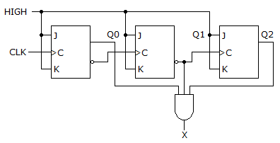

|  |
| --- |
| **Câu 5**. Cho mạch các JK Flip – flop như hình dưới đây. Dạng xung tại các đầu ra là đúng hay sai? Nếu sai bạn hãy sửa lại cho đúng . http://www.indiabix.com/_files/images/digital-electronics/digital-systems/mcq7_1012_1.gif |
| |  |  |  |  | | --- | --- | --- | --- | |  |  |  |  | |

**Chương 6. DAC, ADC**

Câu 1. Trong mạch ADC có đầu ra là mã nhị phân. Nếu điều chỉnh điện áp chuẩn UREF  tăng lên lớn hơn so với giá trị định mức thì giá trị đầu ra của ADC tăng hay giảm so với giá trị đúng của nó.

Câu 2. Cho mạch DAC 8 bit có điện áp UREF  = 5V. Nếu đầu vào số là 10010110b thì điện áp đầu ra là bao nhiêu V.

**Chương 7. Bộ nhớ**

Câu 3. Trong hình vẽ dưới đây. Địa chỉ được chọn của bộ nhớ là bao nhiêu ?

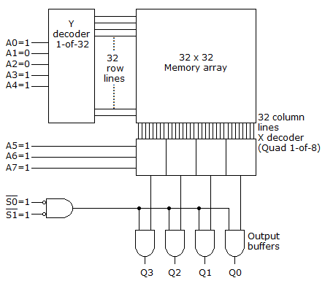

Câu 2. Cho chíp nhớ ROM có dung lượng 2k x 1 byte. Hãy thiết kế mạch giải mã địa chỉ để ghép nối Vi điều khiển 8051 có 16 đường địa chỉ với 1 số chíp nhớ ROM nói trên để tạo thành Bộ nhớ ROM có dung lượng 8 k x 1 byte và chiếm miền không gian địa chỉ từ 2000h đến 3FFFh.

**Chương 8. Dao động** .

**Câu 1**. Cho mạch LM555 họat động ở chế độ tạo xung đơn ( One – shot ) , hãy giải thích :

a/ Tại sao khi tín hiệu điều khiển ở chân số 2 không xuống thấp hơn mức 1/3 Vcc thì đầu ra Q không có đơn xung.

b/ Giả sử xung điều khiển ở chân 2 là dạng xung hình chữ nhật và thỏa mãn điều kiện thấp hơn mức 1/3Vcc. Độ rộng xung là Tx. Giải thích tại sao không thể tạo được đơn xung ở đầu ra có độ rộng xung nhò hơn Tx.

**Câu 2.** Hãy dùng vi mạch 555 thiết kế mạch dao động có tần số 10 kHz và xung đầu ra có duty cycle 30%.

|  |
| --- |
|  |
| |  |  |  |  | | --- | --- | --- | --- | |  |  |  |  | |  |  |  |  | |